Nowoczesna technologia i kolejna edycja B&R Innovation Days 2019
Inżynierowie B&R zaprezentowali najnowsze rozwiązania i trendy w automatyce podczas B&R Innovation Days. XIV edycja spotkania odbyła się 9-10 października w Jachrance. Tematyka skupiała się wokół systemów wizyjnych na miarę Przemysłu 4.0 oraz elastycznego systemu transportowego, nie zabrakło jednak również tematów związanych z oprogramowaniem.
Dwa dni metodycznego programu
Koncepcja wydarzenia zakłada dużą możliwość wymiany wiedzy zarówno pomiędzy ekspertami firmy B&R ds. automatyzacji maszyn a obecnymi tam doświadczonymi klientami firmy, którzy stosują rozwiązania B&R w produkcji maszyn. W tym celu specjaliści B&R wystąpili z prezentacjami technicznymi, a także przygotowali 14 specjalistycznych stanowisk – Kafejki Wiedzy. Dodatkowo firma PRES-CON oraz RSC Auto ID zaprezentowali zastosowane rozwiązania B&R w praktyce. Przygotowany program pozwolił gościom na uczestnictwo w tematach, które mogą pomóc w realizacji aktualnych projektów i znacząco wpłynąć na optymalizację pracy czy podniesienie konkurencyjności swoich maszyn.
Tematyka spotkania
Oferowane przez B&R systemy wizyjne okazały się jednym z kluczowych punktów wydarzenia. Zintegrowane systemy wizyjne z systemem sterowania szczególnie sprawdzają się na liniach produkcyjnych kontrolując procesy wytwórcze, umożliwiając sortowanie produktów oraz sprawdzając ich jakość.
Nie mniejsze zainteresowanie wzbudzał system transportowy ACOPOStrak, który jest pierwszym systemem na świecie zwiększającym ekonomię produkcji masowej aż do produkcji partii jednostkowych. Dodatkowo uczestnicy zobaczyli, jakie korzyści płyną z projektowania i symulowania systemu korzystając z narzędzia programistycznego Automation Studio.
W prezentowanych tematach goście mogli zadawać pytania również w kwestii cyfrowych bliźniaków, najnowszej oferty Power Paneli czy aplikacji chmurowych i możliwości, jakie daje gromadzenie danych i ich właściwa analiza. Tematów do rozmów nie brakowało.
Nie tylko automatyka
Budowaniu relacji sprzyjały atrakcje popołudniowe. Przygotowana sesja wspierała w nawiązywaniu ciekawych kontaktów. Punktem wieczoru było wystąpienie Cezarego Pazury, który zabawiał uczestników programem komediowym. Po uroczystej kolacji, zaprezentowano dalszy ciąg atrakcji wieczornych. Zaproszeni goście mieli szansę przypomnieć sobie jak działały 8/16-bitowe komputery, gry Arcade oraz retro zabawki.
B&R Innovation Days był inspirującym wydarzeniem dla wszystkich tworzących tę platformę wymiany doświadczeń, czyli zarówno dla klientów jak i zespołu firmy B&R. Kolejna odsłona już za rok.

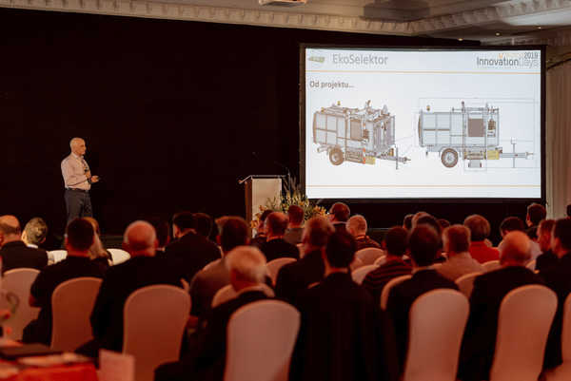
B&R Innovation Days 2019.
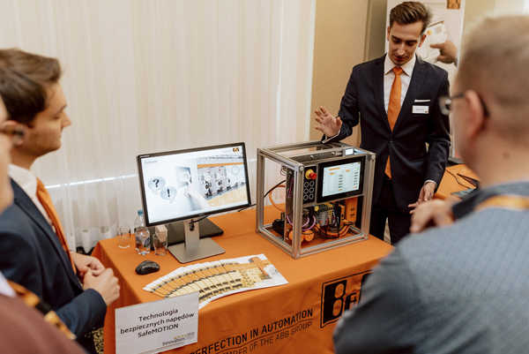
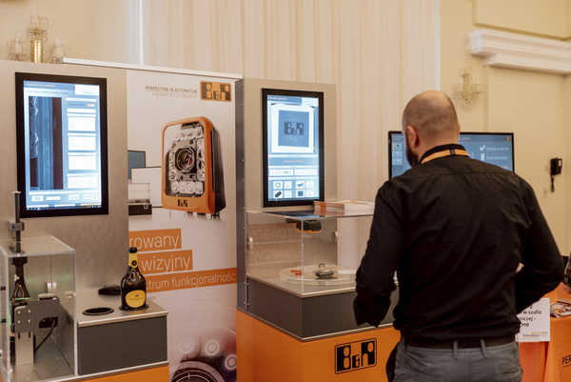

O firmie B&R
B&R to innowacyjna firma z branży automatyzacji z siedzibą w Austrii i przedstawicielstwami na całym świecie. Od 6 lipca 2017 B&R stała się jednostką biznesową Grupy ABB. Jako globalny lider w automatyce przemysłowej, B&R łączy najnowocześniejsze technologie z kunsztem inżynieryjnym, oferując klientom z praktycznie każdej branży kompleksowe rozwiązania z zakresu automatyki maszyn i automatyki zakładowej, sterowania napędami, interfejsów HMI oraz zintegrowanej technologii bezpieczeństwa. Dzięki standardom komunikacji przemysłowej IoT, takim jak OPC UA, POWERLINK i openSAFETY, a także z wydajnym środowiskiem programistycznym Automation Studio, B&R nieustannie przedefiniowuje przyszłość technologii automatyzacji. Duch innowacyjności, który prowadzi B&R na szczyt przemysłowej automatyzacji, jest wzmacniany zamiłowaniem do upraszczania procesów i wyprzedzania oczekiwań klientów.
Aby uzyskać więcej informacji odwiedź stronę www.br-automation.com

